Фотофиксация самовольно установленных и (или) незаконно эксплуатируемых временных сооружений
(металлические гаражи),расположенных в районе дома 27 по ул. Иркутская

№ | Адрес размещения | Дата выявления | Вид временного сооружения (наименование, фото) | Сведения о владельце (ИНН для юр. лиц и ИП, Ф.И.О., адрес)
1 | ул. Иркутская, 27 | 14.07.2017 | 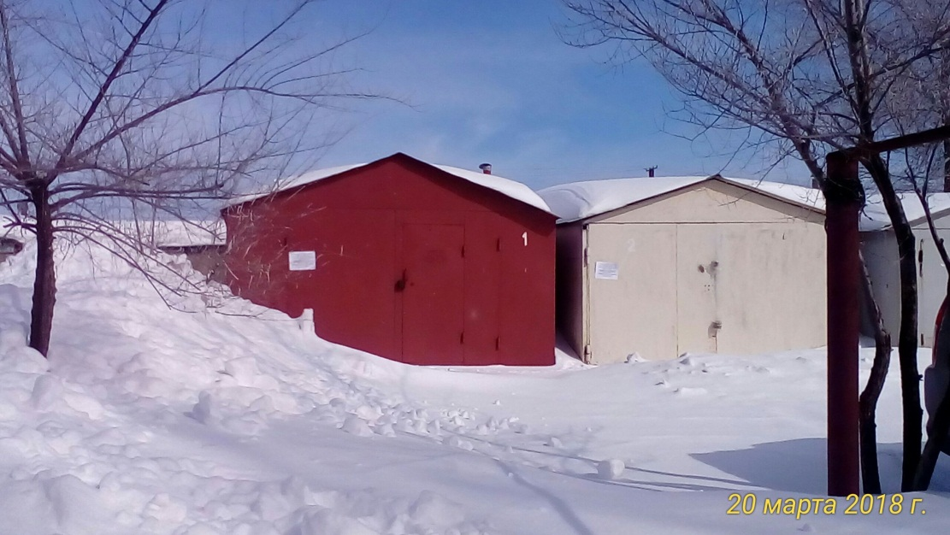  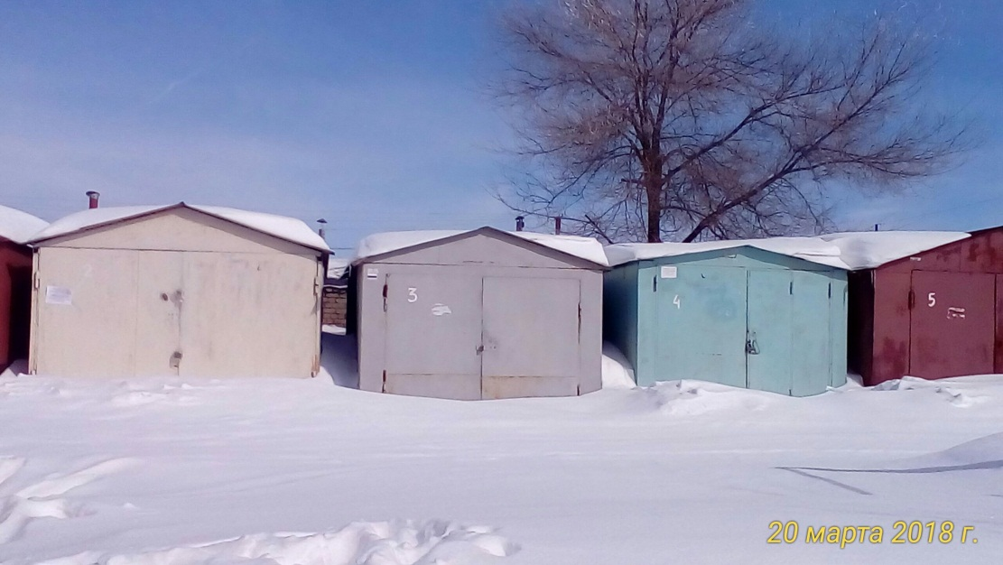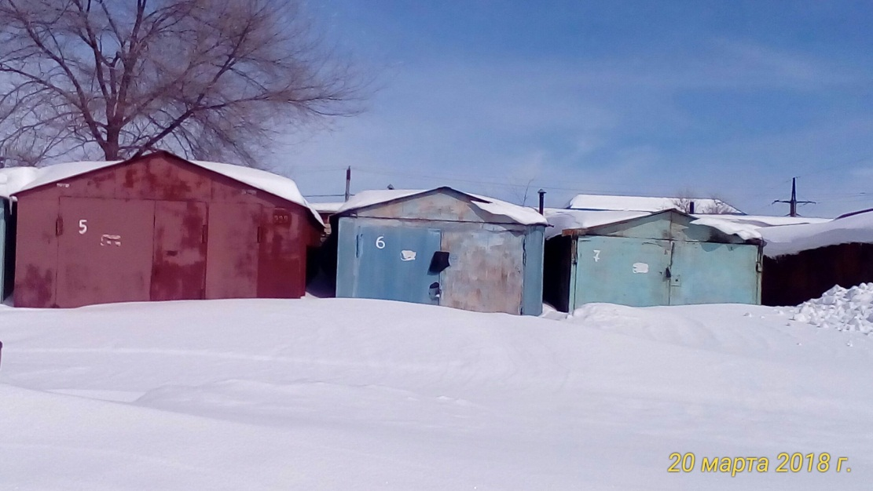  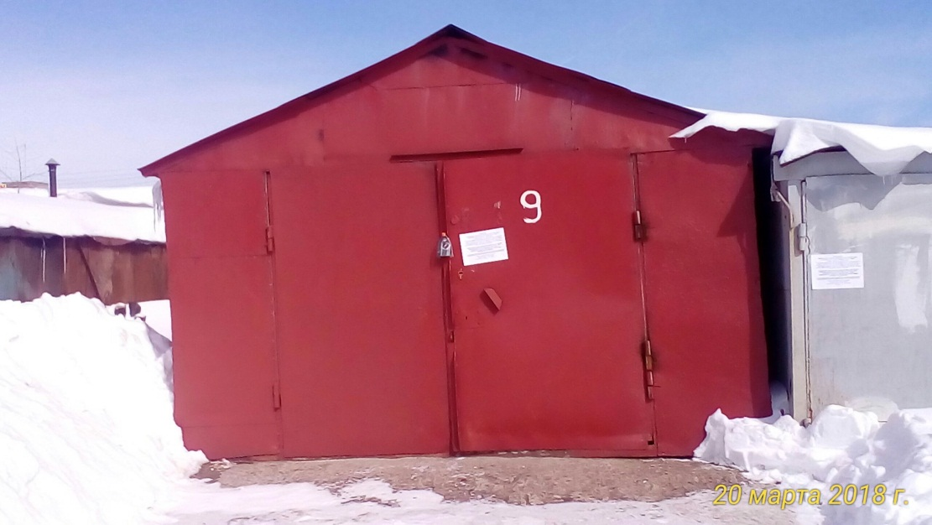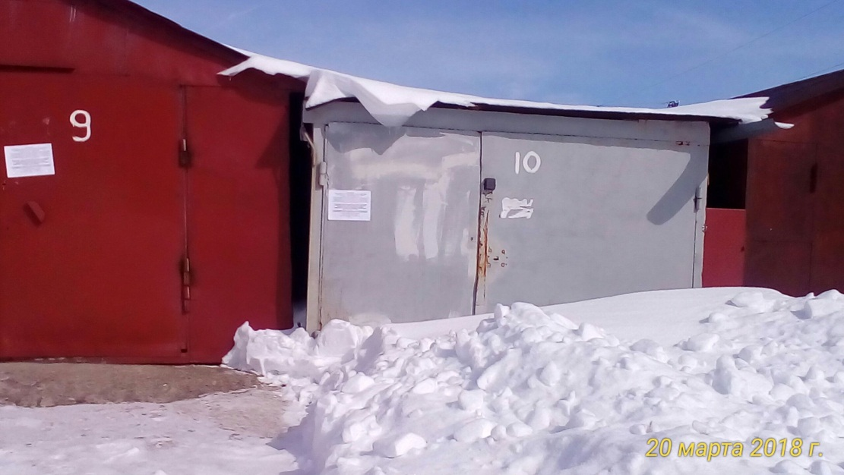  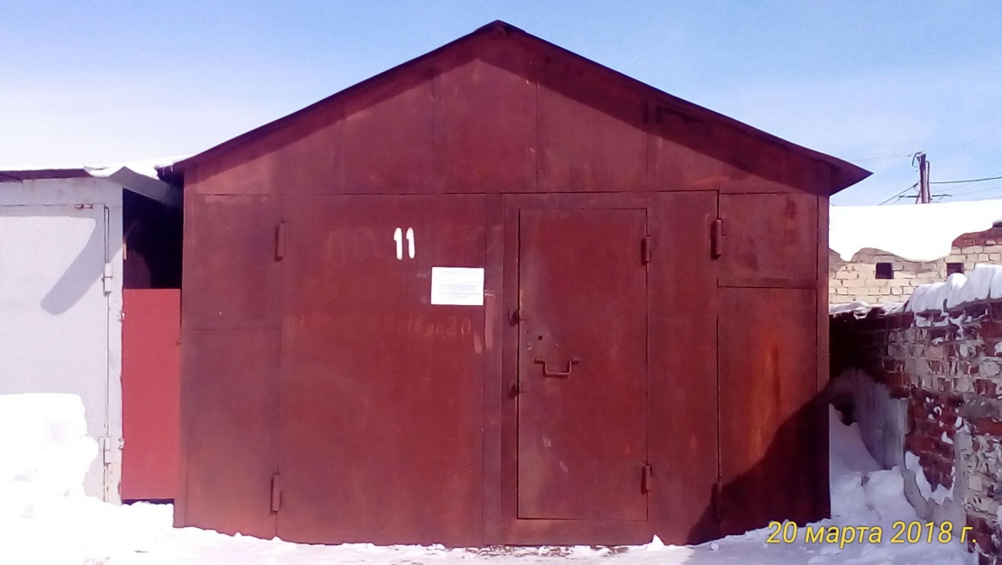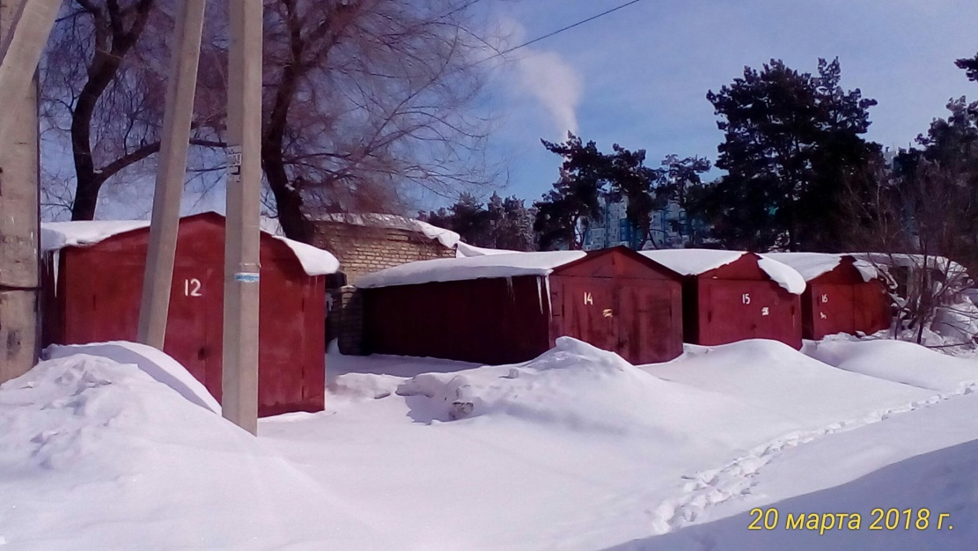  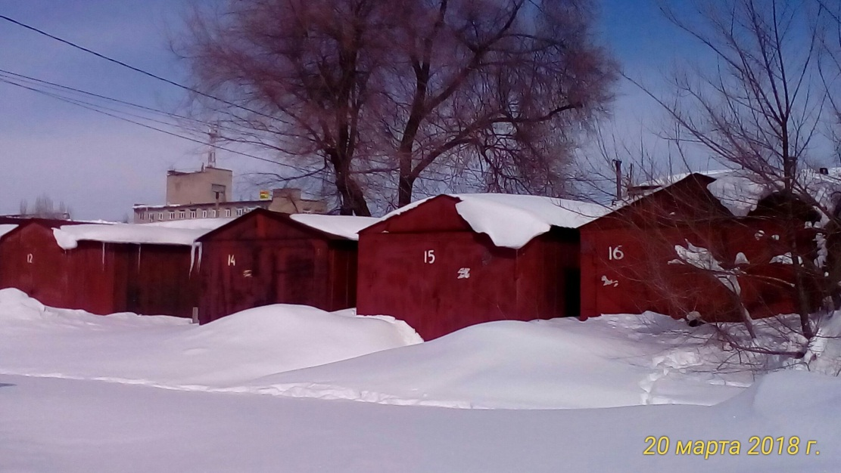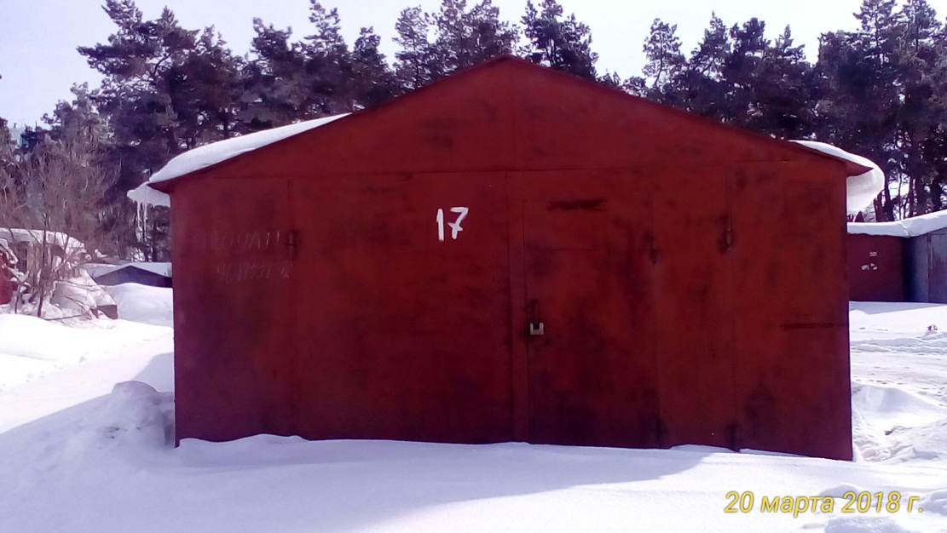  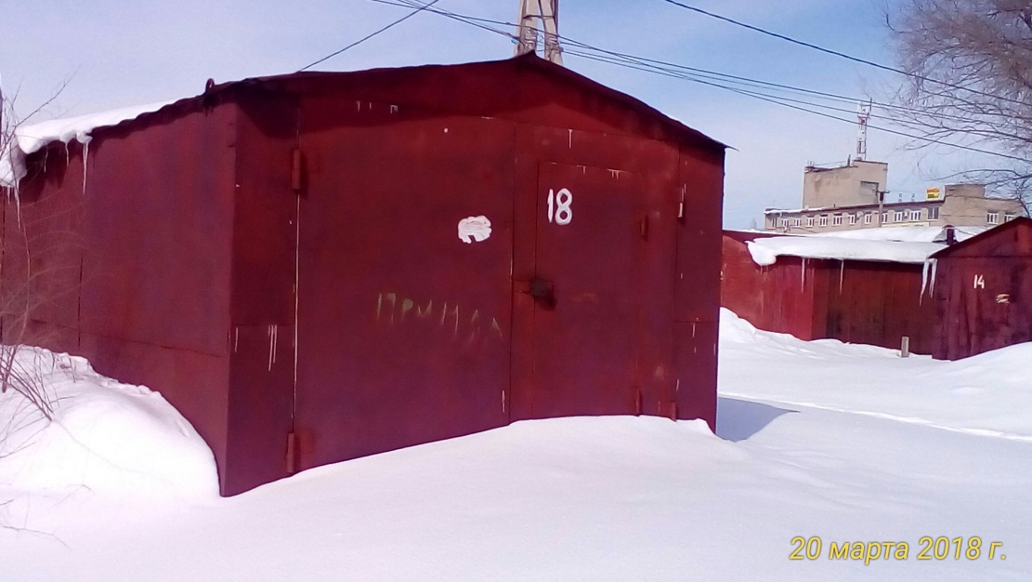 | Нет сведений

